

COURTIER ASSERMENTE – Olivier EVRARD
Tél : 02 99 202 202 – Fax : 02 99 202 200
BP 50 – 35404 ST-MALO Cédex – France

SAINT MALO, le 24/06/2010 $ 1,2317

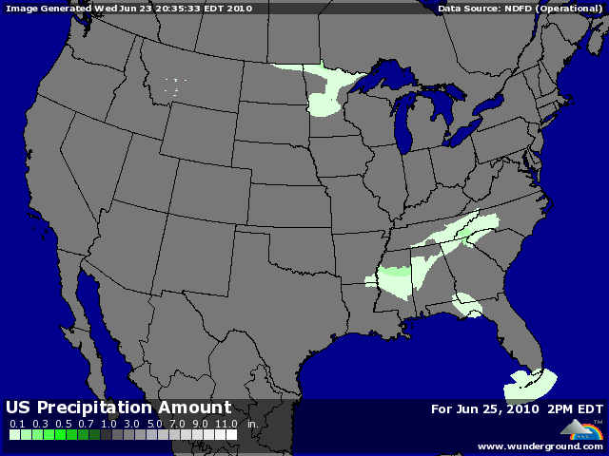

BLE : +/- toujours sous l’influence de la météo mais supporté sur le rapproché par des spreads vis-à-vis du maïs. Il reste encore qq précipitations qui apportent un soutien complémentaire au blé,
+/- bonne demande mondiale à l’export, même si les US sont restés absents des contrats ces derniers 10 jours,
+/- peu d’impact des statistiques canadiennes largement au dessus des attentes, étant donné que les chiffres publiés sont un état au 3 juin et que l’impact négatif des pluies à largement continué après cette date. Le marché restera en soutien sur cette information jusqu’à la prochaine révision prenant réellement en compte l’impact météo,
+/- marché n’ayant pas profité des mauvais chiffres économiques US d’hier, ainsi que de la baisse du pétrole,
+/- marché européen assez calme, avec une récolte que les opérateurs attendent de manière à préciser qualité et rendement des différentes régions,
+/- les prix français sont toujours très proches des idées des acheteurs actuels (Tunisie, Algérie…) et qq euros de baisse suffiraient à nous propulser comme le vendeur le moins cher,

MAÏS : - très bonnes perspectives météo aux US permettant aux parcelles les plus humides de ressuyer, alors que les modèles sont aussi très optimistes sur juillet,
- influence baissière des prix du pétrole et des stats US,
- les opérateurs se préparent également à un rapport surface du 30 juin plutôt « bearish »,
+/- le seul soutien vient de la demande export pour laquelle on attend encore un chiffre entre 600 KT et 1 million là où 219 KT suffirait à atteindre l’objectif de l’USDA,

SOJA : +/- moins sujet à la météo que le maïs, le soja voit quand même sa prime de risque baisser, bien sur, seulement sur la NR,
+/- en AR, les stocks sont tendus, empêchant toute chute des cours,
+/- Stat Can sans influence, comme en blé, les chiffres publiés ne reflétant pas l’état actuel des surfaces de canola. Le marché attendra, en sécurisant ses positions, la réactualisation des surfaces,
+/- chiffre du Census pour mai, avec 133,2 millions de bx pour le crush (136,5 en avril et 146,2 en mai 09),
+/- ventes export du jour attendues en hausse car comptabilisant la vente de la semaine de la semaine dernière vers la Chine,

A SUIVRE : météo, dollar et bourses, avant l’USDA.

